*Mission*

*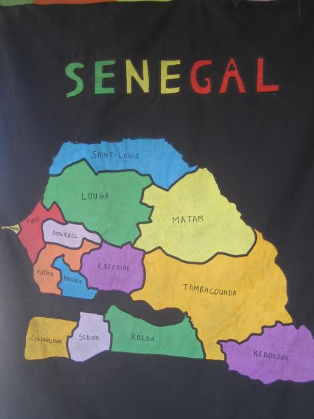*

*Partie 1*

*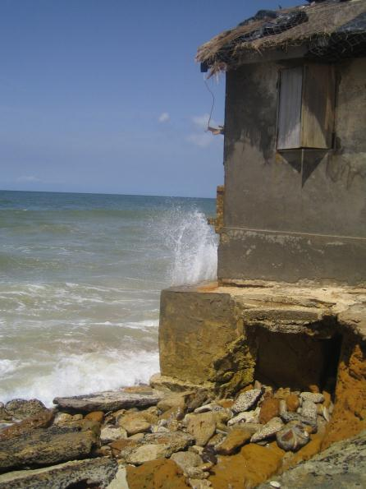*

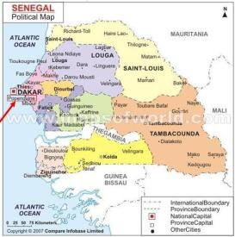*Annexes :*

Voici où se situe Popenguine, petit village qui

se trouve à 70 km au sud de Dakar, dans la

région de Thiès et le département de Mbour.

Ce village est très réputé pour son pèlerinage

Marial qui a lieu le lundi de la Pentecôte.

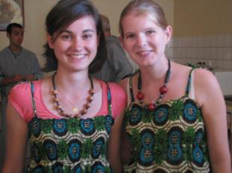Pour celles et ceux qui ne l’on pas encore vu en photo, voici Elise avec qui je partage tous ces moments sénégalais.(Ne vous inquiétez pas si vous voyez écrit un certain nombre de fois « nous » c’est qu’avec Elise nous passons beaucoup de temps ensemble)

Elise s’occupe de l’administration du collège privé et du soutien scolaire. Pendant ce temps, moi je travaille aussi à l’administration de l’école communautaire, maternelle et le CP. Vous en saurez davantage en lisant la suite de cette lettre.

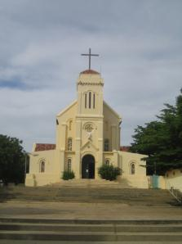

*Mois de septembre :*

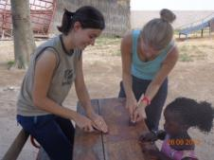

Notre arrivée s’est faite en douceur sous la chaleur et les moustiques, la rentrée scolaire au Sénégal n’est que mi-octobre, avec Elise, nous avons pu prendre nos marques, installer nos chambres ( chambre basique, avec un lit, un bureau et une armoire, j’ai pu la rendre un peu plus familière en y accrochant des photos de la famille, des dessins d’Agathe…), la salle de bain quant à elle , est normale, il n’y a juste pas d’eau chaude, je ne m’y suis toujours pas habituée.

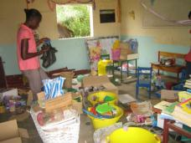Nous avons aidé à l’école où il y avait beaucoup de travail de rangement, de tris. On avait l’impression que l’école venait de ré ouvrir après 3 ans d’inactivité. Il y avait des tables en mauvais état qu’il a fallu décaper, poncer et peindre.

Nous avons découvert Popenguine, et ses environs (le palais secondaire du président, Mbour avec son marché, des petits villages, la mer et quelques piscines).

Nous faisions des siestes car la chaleur nous écrasait un peu !

Nous avons fait la connaissance de Bernadette, (sur la photo à gauche),la directrice de l’école avec qui je travail, elle habite à Popenguine, dans une maison avec toute sa famille, ses parents, ses sœurs, ses 2 enfants et ses neveux et nièces. Nous avons aussi fait la connaissance d’Abraham, un enseignant du collège qui travaille avec Elise, il habite aussi à Popenguine, dans une maison avec son fils, et il accueille à l’année ses neveux et nièces qui viennent pour étudier au calme, nous sommes allées plusieurs fois diner et prendre le thé chez eux.

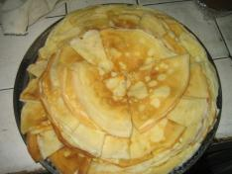

Avec Elise nous cuisinons le dimanche pour le repas du soir, nous avons fait des cakes aux olives, des gâteaux aux chocolats, des crêpes….

Nous faisons également toutes les deux partie de la chorale, et répétons 3 fois dans la semaine (mardi, vendredi et samedi). Lors de fête les répétitions sont quasiment tous les jours.

*Mois d’octobre*

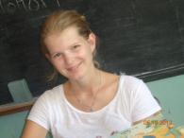Début octobre, avec Elise, nous avons rangé, trié tous les livres qui étaient en bazar dans la salle des coopérants, je les ai ensuite rentrés sur un logiciel pour créer ensuite une bibliothèque.

Comme c’était le mois du rosaire, le lundi et le vendredi nous avions la messe célébrée dans les quartiers, chez l’habitant, soit dans son jardin au milieu des poules, chèvres, ou dans son salon aménagé pour la messe.

Nous avons pu avec Elise assister à une formation faite par un frère, à un groupe de jeunes venant de Dakar sur la liturgie, et une autre qui sera en 3 sessions sur le Credo.

Avec Bernadette et Elise nous sommes allées un jour à Toubab Diallaw, pour les inscriptions de l’école. Cela consistait à faire du porte à porte, pour proposer aux parents d’inscrire leur enfant à l’école de Popenguine, (l’école, a fait l’acquisition d’un car scolaire l’année dernière et permets aux enfants des villages alentours de venir à l’école).

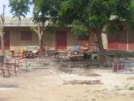

A quatre jours de la rentrée, l’école était encore en plein chantier, donc avec Bernadette, nous avons fini de tout ranger, trier et nettoyer avant le jour J. Les toilettes servaient de débarras, les décorations de l’année dernière étaient encore affichées aux murs, les jeux et puzzles éparpillés à même le sol. Il a fallu aussi nettoyer la cour, la désherber, et ratisser.

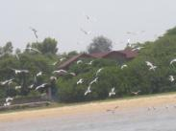

Avant la rentrée des classes, nous (avec Elise et Bernadette), avons passé une journée à la plage de Guéréo, c’est une lagune magnifique avec vue sur les mangroves, l’océan et pleins d’oiseaux de différentes espèces.

Le 15 octobre, jour de la rentrée des classes, ma mission à vraiment commencé, les enfants sont arrivés au fur et à mesure, puis il y a eu deux petites cérémonies, la première : la montée du drapeau et l’hymne national chanté par les enfants, la deuxième : la cérémonie du lavage des mains, pour commencer une nouvelle année sur de bonnes bases !

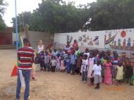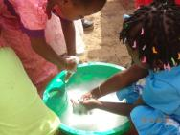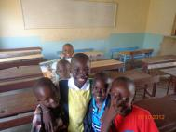

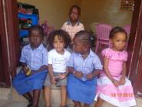Le 15 octobre, il y avait seulement les enfants de Popenguine qui sont arrivés car le car était encore chez le garagiste. Dans la classe de moyenne et grande section, où j’étais avec Marie-Louise l’institutrice, il n’y avait que 16 enfants le jour de la rentrée. Les cours n’ont pas vraiment commencé la première semaine, les enfants ont beaucoup chanté, dansé, fait des rondes, coloriage en préparation de la Tabaski…

Le manque d’organisation et de structuration des cours était flagrant et la barrière avec le wolof était un peu dur, surtout quand j’essayais de leur apprendre leurs leçons de graphisme !

Tous les enfants, enfin presque, sont arrivés la deuxième semaine.Ici les inscriptions de l’école continuent jusqu’en décembre, donc les classes continuent de se remplir au fur et à mesure.

Fin octobre, le manque d’organisation, et le travail à faire à l’administration sont devenus de plus en plus importants, (les inscriptions qui continuent d’arriver, mettre en ordre tous les renseignements des élèves, gérer les comptes de l’école (entrées et sorties de la journée, prévoir un budget….). Ainsi avec Bernadette et les frères, nous avons décidé que j’y serais et dès que j’aurais du temps libre, je pourrais aller aider dans la classe de Bernadette qui s’occupe du CI (classe intermédiaire entre la grande section et le CP). Je l’aide à préparer les cahiers d’exercices, j’aide les élèves qui en ont besoin…

Le 26 octobre a lieu la Tabaski (fête musulmane, sacrifice du mouton), donc avec Elise on est allées très tôt sur la plage pour voir les moutons se faire laver, pour ensuite être tués et enfin mangés !

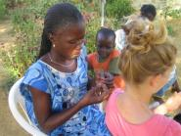Nous sommes allées ensuite déjeuner chez Abraham (catholique) n’ayant pas été invitées chez les musulmans. En fait le jour de la Tabaski, les musulmans apportent des plats (riz et moutons) chez tous les catholiques, pendant toute l’après-midi .Ensuite nous sommes allées chez Bernadette où il y avait toute sa famille, elle a tressé mes cheveux pendant 3h, pendant ce temps, Elise s’est essayée au portage façon Africaine avec la nièce de Bernadette.

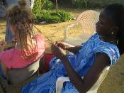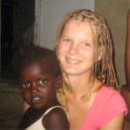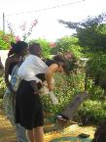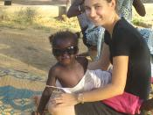

Bernadette Jackie Jackie et Elise

Pendant le weekend avec Elise, nous nous reposons, et en profitons pour nous échapper un peu de Popenguine, un weekend, il y a eu à Dakar la messe de rentrée pastorale, un autre nous avons avec Bernadette et sa fille (Jackie) profité d’une journée à la piscine.

*Mois de Novembre*

A l’école, je suis toujours à l’administration, où il y a beaucoup de travail, encore des inscriptions, les parents qui viennent régler les mensualités, la cantine (deux fois par semaine)… Je n’ai pas le temps de m’ennuyer. Quand j’ai 2 minutes, j’en profite pour aller dans la classe de Bernadette et je profite également de la récréation, où les plus petits viennent me voir, faire des câlins…

Avec tous les enseignants, nous avons eu une formation sur la planification des cours, la gestion de la classe.

Une fois par mois avec toutes les écoles du secteur nous nous rassemblons pour une réunion sur différents thèmes ; la pédagogie, les activités, et un professeur va observer pendant la journée une classe dans une autre école, pour voir les différentes méthodes d’apprentissage.C’est très intéressant.

Les enfants commencent à répéter la chorégraphie pour le spectacle de Noël, dès que j’ai un moment de libre à l’administration je vais regarder, c’est fou de voir que déjà petits ils ont le rythme dans la peau.

Le lundi et vendredi, j’ai mis en place une permanence bibliothèque dans la salle des coopérants chez les frères, il n’y a pas foule, mais les élèves de primaire et collège en profitent aussi pour venir faire leurs devoirs, et le mercredi avec Elise nous faisons le soutien scolaire pour les élèves de collège et lycée.

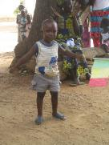Avec Bernadette et Elise nous sommes allées à Mbour acheter du tissu pour faire nos tenues de Noël.

Le 27 novembre, le président Macky Sall est venu à Popenguine, c’est la première fois qu’il se rendait dans son palais ! Il y avait beaucoup de monde, les femmes dansaient, les enfants avaient des drapeaux….

Le weekend du 30 novembre, nous avons était invitées par une famille d’expatriés (Les Pellegrin), à passer le weekend chez eux à Dakar, nous avons pu le temps d’un weekend profiter d’une ambiance française et familiale, et visiter un peu la ville ainsi que l’île de Gorée !

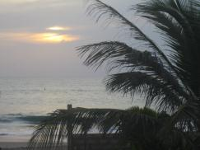

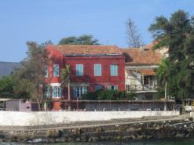

*Mois de décembre*

Une fois par mois à l’école, il y a santé nutrition, c’est-à-dire visite médicale (sans médecin, ni infirmière), donc j’ai pesé, observé les enfants à la recherche de plaies, caries…. La majorité des élèves ont des caries et la peau déshydratée, ultra sèche !

Le 9 décembre, il y a eu la fête pastorale, qui a duré toute la journée avec un grand déjeuner et de la musique et de la danse. Ici pas de Rock, mais une sorte de tango très lent ou de la musique traditionnelle avec djembé sur lesquels les gens dansent au rythme de la musique et très rapidement !

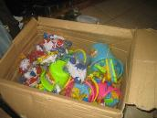A l’école pas beaucoup d’administration, du coup j’aide Bernadette dans sa classe, j’écris les devoirs dans les cahiers des élèves (ça me rappel quand je jouais à la maitresse étant petite).

Avec Bernadette et le frère Nathanaël nous sommes allés à Dakar pour jouer les lutins du père Noël, acheter les cadeaux de Noël pour tous les enfants de l’école, il a fallu ensuite que je l’ai emballe tous (145 cadeaux) !!!

Nous avons pu assister également à mariage Sénégalais, ici il ne faut pas être pressé pour un mariage, la mariée est arrivée une heure en retard ! Et le déjeuner c’est un peu un grand pique-nique (fête du village) et de la musique à fond et les gens qui dansent toute l’après-midi.

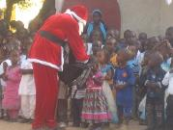

Le 21 décembre c’était l’arbre de Noël à l’école, la vielle nous avions cuisiné des Fatajas et des beignets (tous cela frit dans l’huile bien sûr !!)

Le jour J, les enfants ont mimé la crèche vivante et ont chanté, dansé, et ensuite le père Noël est venu récompenser tout le monde !

Pour les vacances, les parents et Géraldine devaient venir, malheureusement Géraldine aeu un problème de passeport est n’est pas venue, heureusement elle pourra venir en Avril.

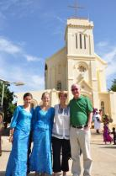Les parents sont arrivés le dimanche 23 décembre, j’ai pu leur faire découvrir Popenguine, l’école, les frères, Bernadette et Abraham chez qui nous avons déjeuné le 25.

Ils ont pu assister à la messe de minuit où je chantais à la chorale avec Elise.

Le reste de la semaine nous avons pu découvrir le Sénégal, île du Saloum, le Lac Rose, Joal-Fadiouth.

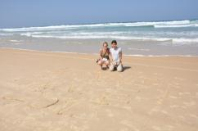Les parents sont repartis le 31, et avec Elise nous avons assisté à la veillée de nouvelle année, ici pas de soirée dansante avec du rock mais messe, chant de louange et champagne (quand même) avec les frères !

Je vous souhaite à tous et à toutes une très bonne et sainte année 2013,

A bientôt,

Audrey